IGRA – KODIRANJE PUTA DO PSIĆA

**4A**

|  |  |  |  |  |
| --- | --- | --- | --- | --- |
| Slikovni rezultat za psići u ophodnji raider |  |  | Povezana slika |  |
|  |  |  |  |  |
|  |  |  |  |  |
|  | Povezana slika |  |  |  |

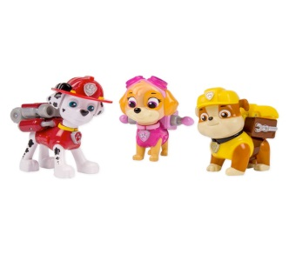KODOVI:

**4B**

1.

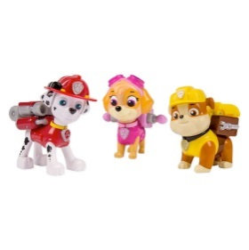

2.



3.

Ime

IGRA – KODIRANJE PUTA DO PSIĆA

|  |  |  |  |  |
| --- | --- | --- | --- | --- |
| Slikovni rezultat za psići u ophodnji raider |  |  |  |  |
|  |  |  |  |  |
|  |  |  |  |  |
|  |  |  |  |  |